DOCUMENTATION UTILISATEUR APPLICATION HOCKEY_CLUB_MANAGER

Table des matières
1. Connexion 2
2
2. Mode ADMINISTRATEUR 3
1. Interface principale 3
4
2. Onglet Joueurs 4
3. Onglet Coachs 5
4. Onglet Licences 6
5. Onglet Catégories 7
6. Onglet Revenus 8
7. Onglet Création d’Administrateur 9
8. Onglet Logs 10
10
9. Onglet Informations Légales 11
3. Mode Coach 12
13
1. Onglet Joueurs 13
13
2. Onglet Licences 14
14
3. Onglet Catégories 15
4. Onglet Informations Légales 16

1. Connexion

En lançant l’application, vous allez vous retrouver sur la page de connexion, entrez :

1. Votre identifiant
2. Votre mot de passe
3. Une fois remplit, appuyez sur « Connexion »

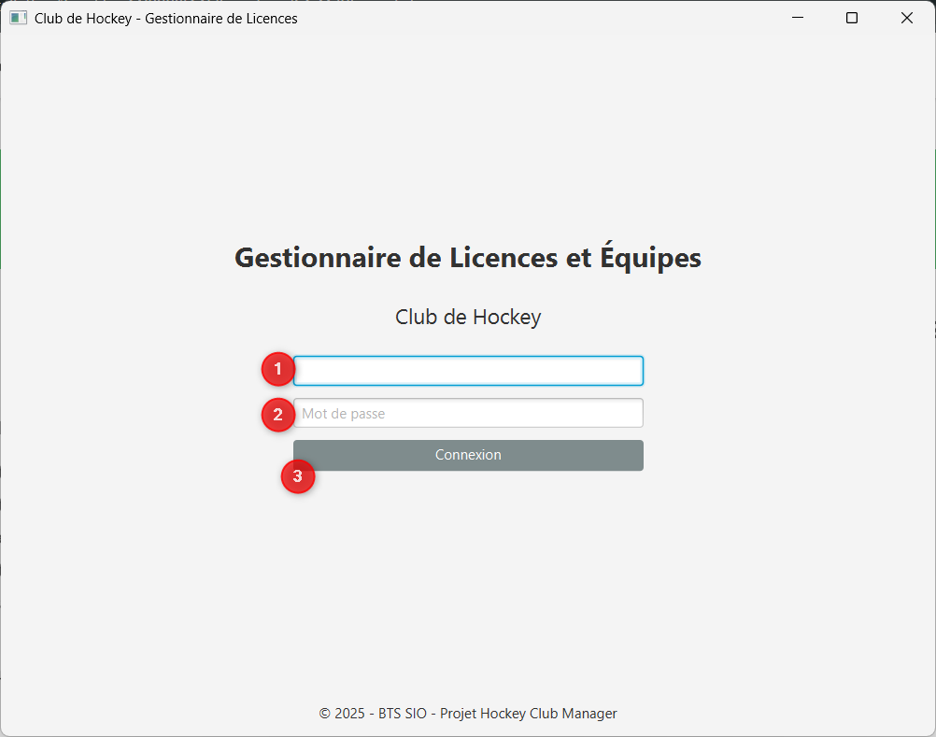

2. Mode ADMINISTRATEUR

Il y a deux versions, une ADMINISTRATEUR pour les gérants du club et une COACH pour les coachs du club.
Nous allons explorer la première version :

1. Interface principale

Quand vous vous connectez, vous arrivez sur la page d’accueil suivante :
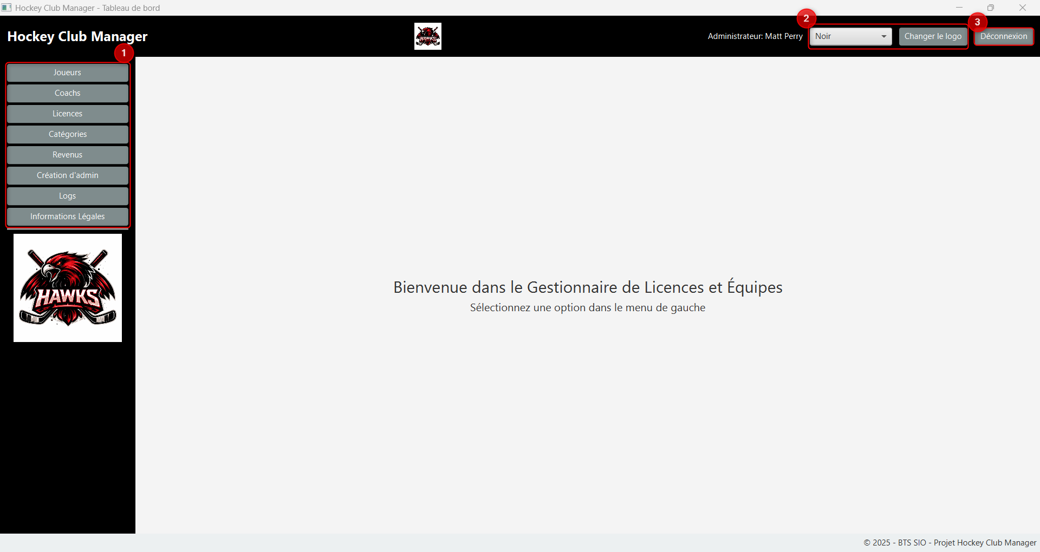
1. A gauche vous avez les différents onglets de l’application.
2. En haut a droit vous retrouvez la possibilité de modifier la couleur de l’interface ainsi que le logo (Ces fonctionnalités sont disponibles tout le temps sur tous les onglets).
3. Tout à droite vous avez un bouton de déconnexion qui vous ramène sur la page de connexion (Également disponible sur tous les onglets tout le temps).

2. Onglet Joueurs

Après avoir cliqué sur l’onglet « Joueurs » (1), vous arrivez sur la gestion des joueurs.
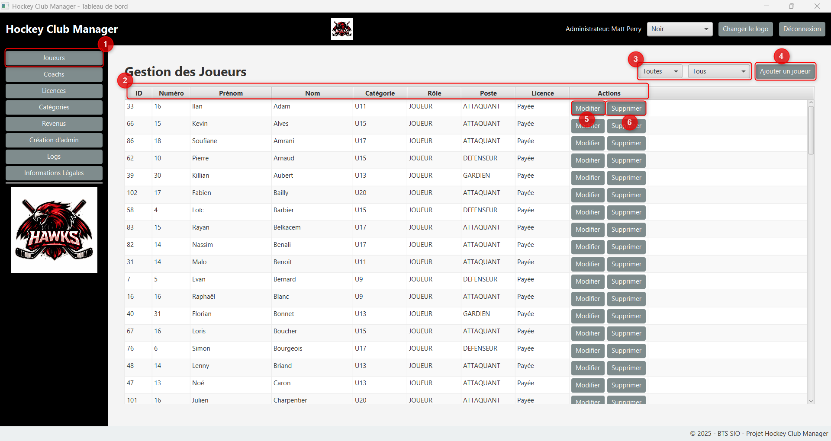
Vous retrouvez :
2. La barre d’informations des joueurs (Nom, Prenom etc.).
3. Deux filtres, par catégories et par positions.
4. Vous pouvez ajouter un joueur :
Un formulaire s’affiche, remplissez toutes les cases puis cliquez sur « Enregistrer ».
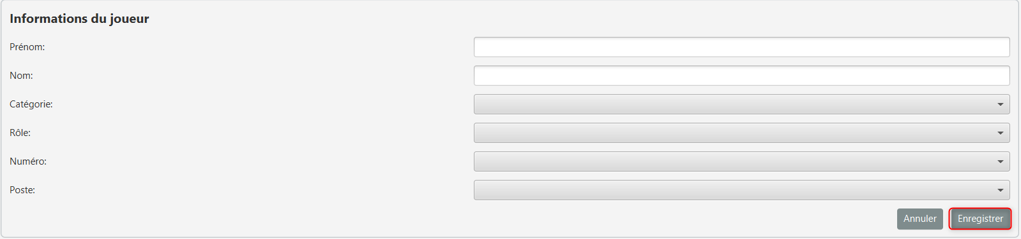

5. Vous pouvez modifier les informations du joueur, le même formulaire s’affiche et vous pouvez modifier, appuyer sur « Enregistrer » pour sauvegarder les modifications.
6. Vous pouvez supprimer un joueur, une petite fenêtre s’affiche, cliquez sur « OK » si vous voulez vraiment le supprimer ; Sinon appuyez sur « Annuler » pour revenir en arrière. ATTENTION la suppression est DÉFINITIVE, pas de retour en arrière possible une fois le joueur supprimé.

3. Onglet Coachs

Après avoir cliqué sur l’onglet « Coach » (1), vous arrivez sur la gestion des coachs.
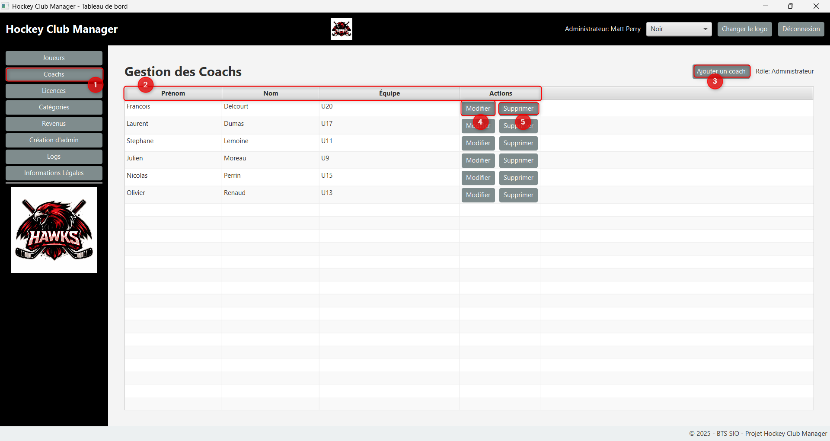
Vous retrouvez :
2. La barre d’informations des coachs (Nom, Prenom etc.).

3. Vous pouvez ajouter un coach :
Un formulaire s’affiche, remplissez toutes les cases puis cliquez sur « Enregistrer ».
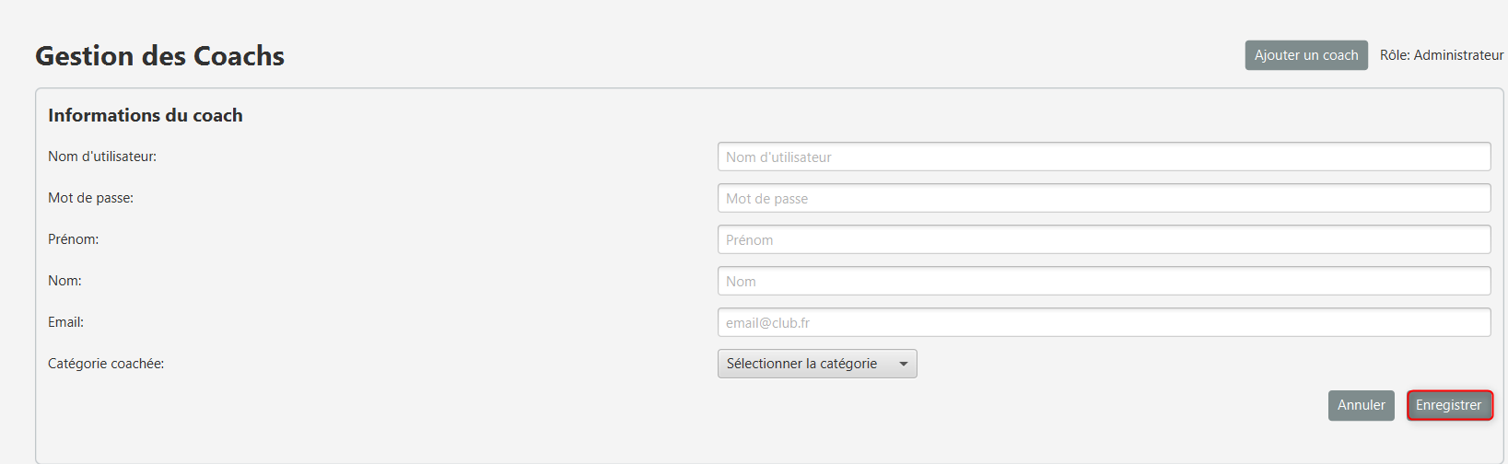
4. Vous pouvez modifier les informations du coach, le même formulaire s’affiche et vous pouvez modifier, appuyer sur « Enregistrer » pour sauvegarder les modifications.
5. Vous pouvez supprimer un coach, une petite fenêtre s’affiche, cliquez sur « OK » si vous voulez vraiment le supprimer ; Sinon appuyez sur « Annuler » pour revenir en arrière. ATTENTION la suppression est DÉFINITIVE, pas de retour en arrière possible une fois le coach supprimé.

4. Onglet Licences

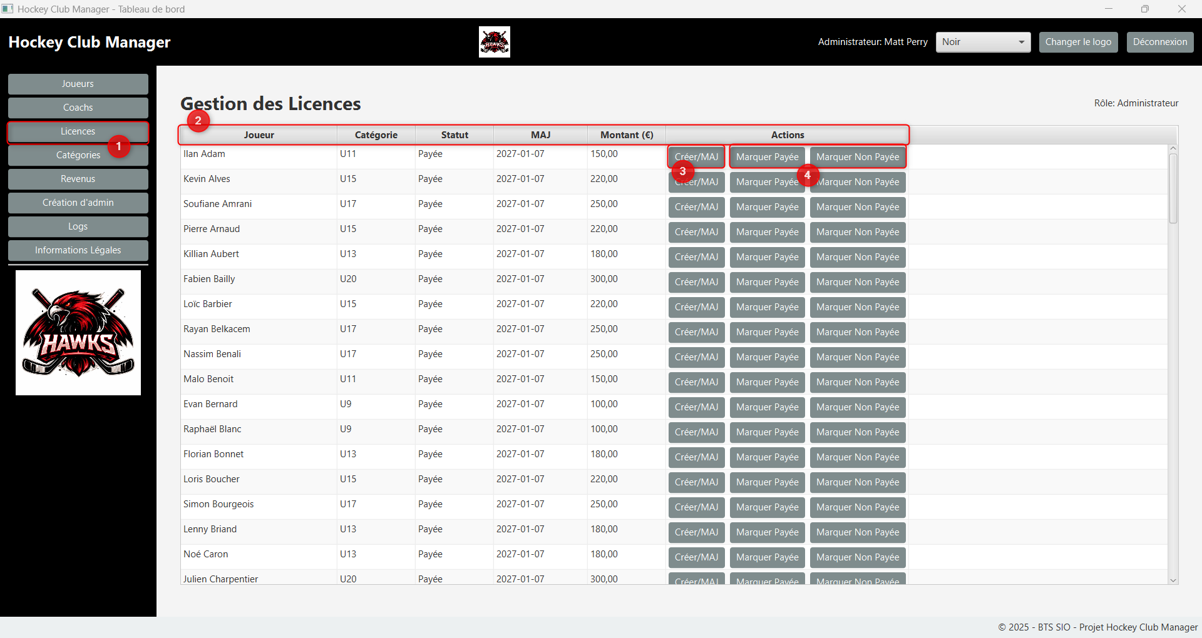
Après avoir cliqué sur l’onglet « Licences » (1), vous arrivez sur la gestion des Licences.

Vous retrouvez :
2. La barre d’informations des Licences (Nom du joueur, Catégorie etc.).
3. Des qu’un joueur est créé, sa licence apparaîtra automatiquement dans cet onglet, il faudra appuyer sur « Créé/Maj » pour entrer la licence.
4. Suivant si le joueur a payé ou pas sa licence, appuyez sur les boutons « Marquer Payée », « Marquer Non Payée ». Le statut changera en fonction.

5. Onglet Catégories

Après avoir cliqué sur l’onglet « Catégories » (1), vous arrivez sur la gestion des catégories.

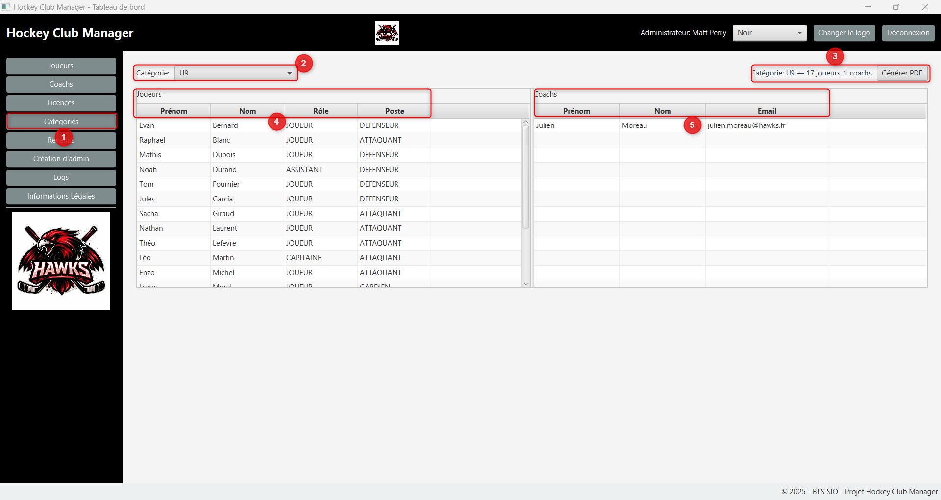
Vous retrouvez :

2. Un filtre qui vous permet de choisir la catégorie, apparaîtra les joueurs et les coachs liés à cette catégorie.
3. Vous avez en haut à droite le nombre de joueurs, le nombre de coachs et un bouton qui vous permet de générer la feuille de match en PDF. Choisissez la catégorie voulue, la date du match et le nom de l’adversaire.

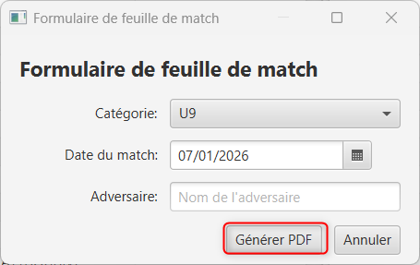

4. La barre d’informations des Joueurs (Nom du joueur etc.).

5. La barre d’informations des Coachs (Nom du coachs etc.).

6. Onglet Revenus

Après avoir cliqué sur l’onglet « Revenus » (1), vous arrivez sur la gestion des Revenus.
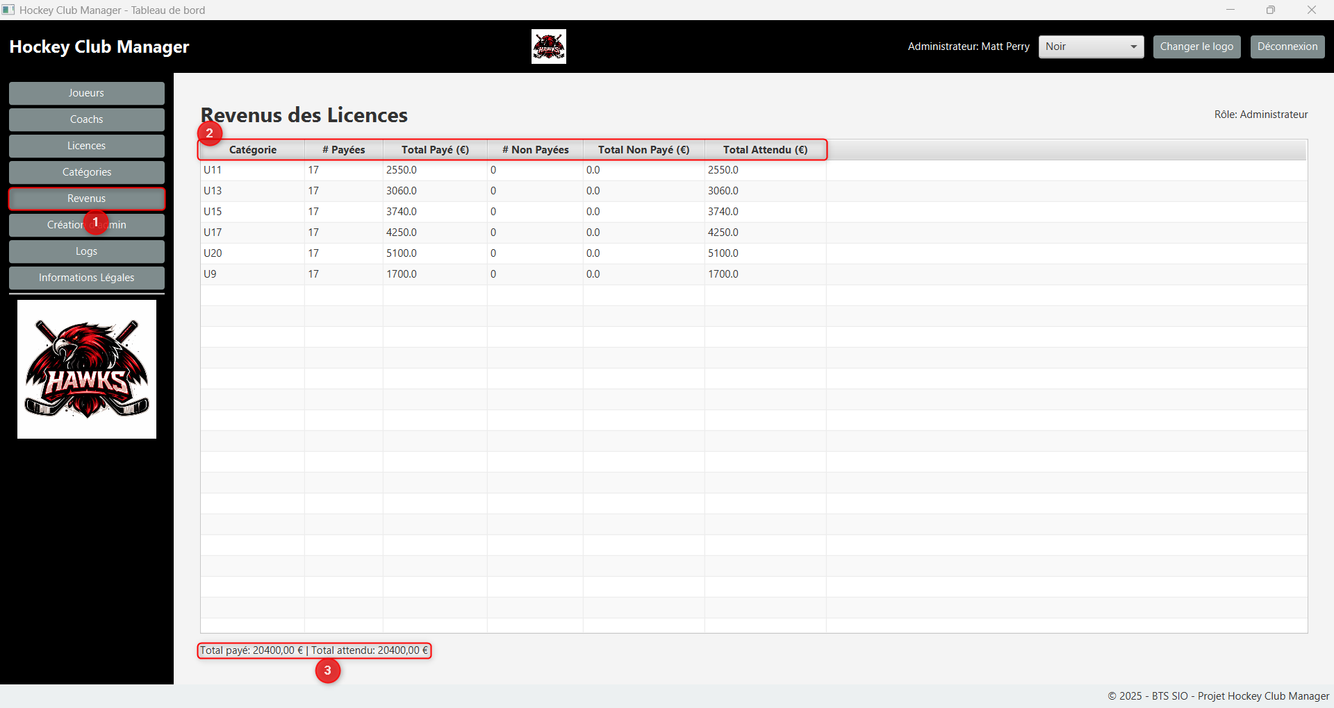

Vous retrouvez :

2. La barre d’informations des Revenus des Licences avec la a catégorie, le nombre de licences payées, le total des licences payées, le nombre de licences non payées, le total de licences non payées et le total qui est attendu une fois toute les licences payées.
3. Tout en bas vous avez le total des licences qui ont été payées et le total attendu une fois les licences payées, les deux en euros.

7. Onglet Création d’Administrateur

Après avoir cliqué sur l’onglet « Création d’Admin » (1), vous arrivez sur la création d’admin.
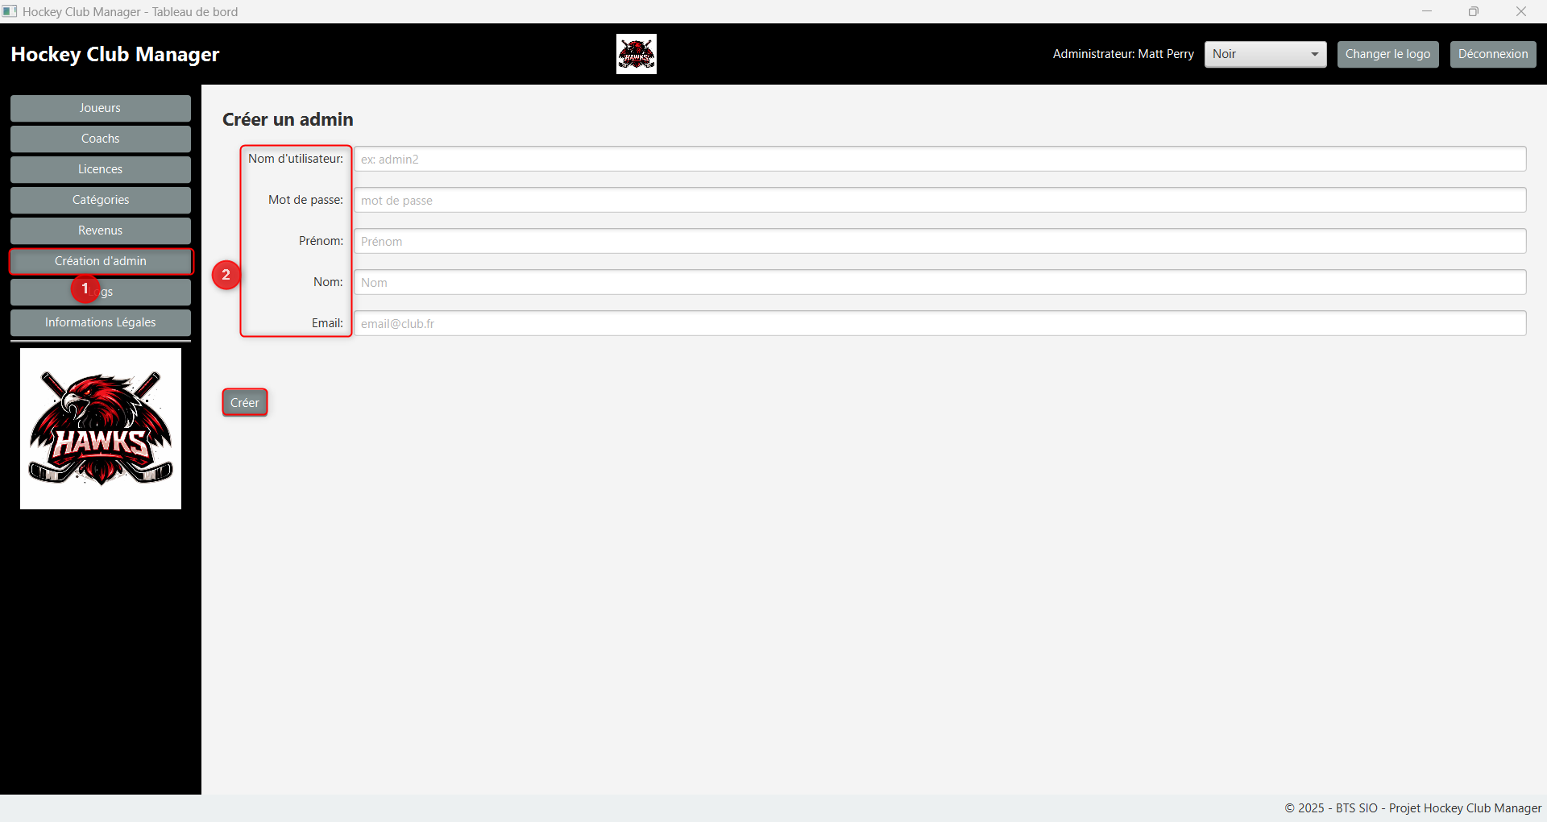

Vous retrouvez :
2. Un formulaire, remplissez toutes les cases. Une fois finit, appuyer sur le bouton « Créer ». Cela va créer un admin qui aura le même accès.

8. Onglet Logs

Après avoir cliqué sur l’onglet « Logs » (1), vous arrivez sur les logs des actions de l’application.
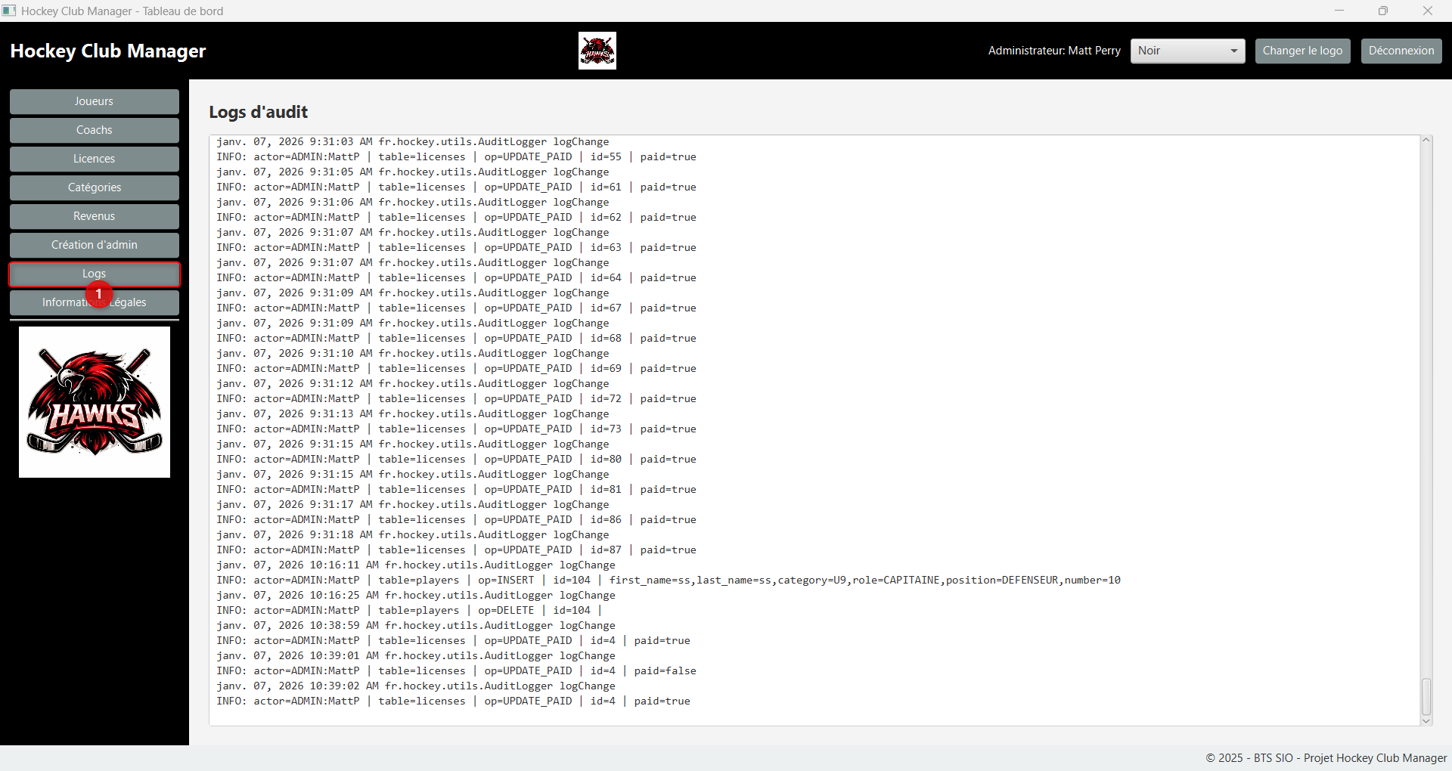
Vous retrouvez toutes les actions faites par un utilisateur (Admin ou coach).

9. Onglet Informations Légales

Après avoir cliqué sur l’onglet « Informations Légales » (1), vous arrivez sur les informations légales des actions de l’application.
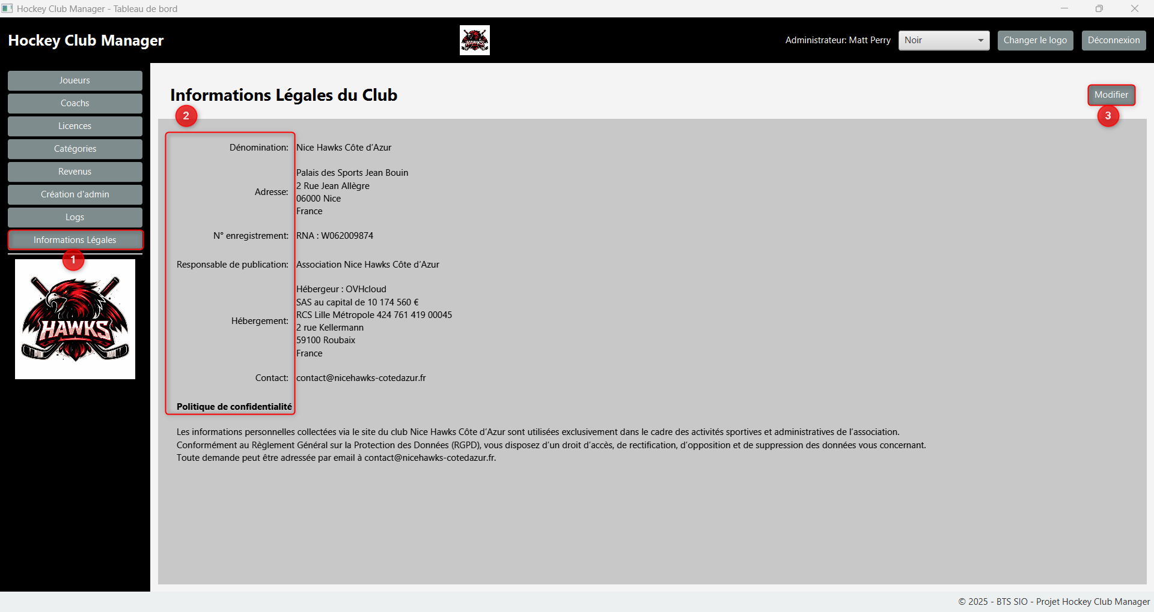
Vous retrouvez :
2. Les titres d’informations.
3. Quand vous cliquez sur le bouton « Modifier », vous arriver sur le formulaire pour remplir les différentes informations. Remplissez toutes les cases et cliquez sur le bouton « Enregistrer » qui sauvegardera les changements.

3. Mode Coach

Pour la version COACH, l’utilisateur a des accès limités, cette version sert surtout de consultation pour aider les coachs à préparer les matchs.
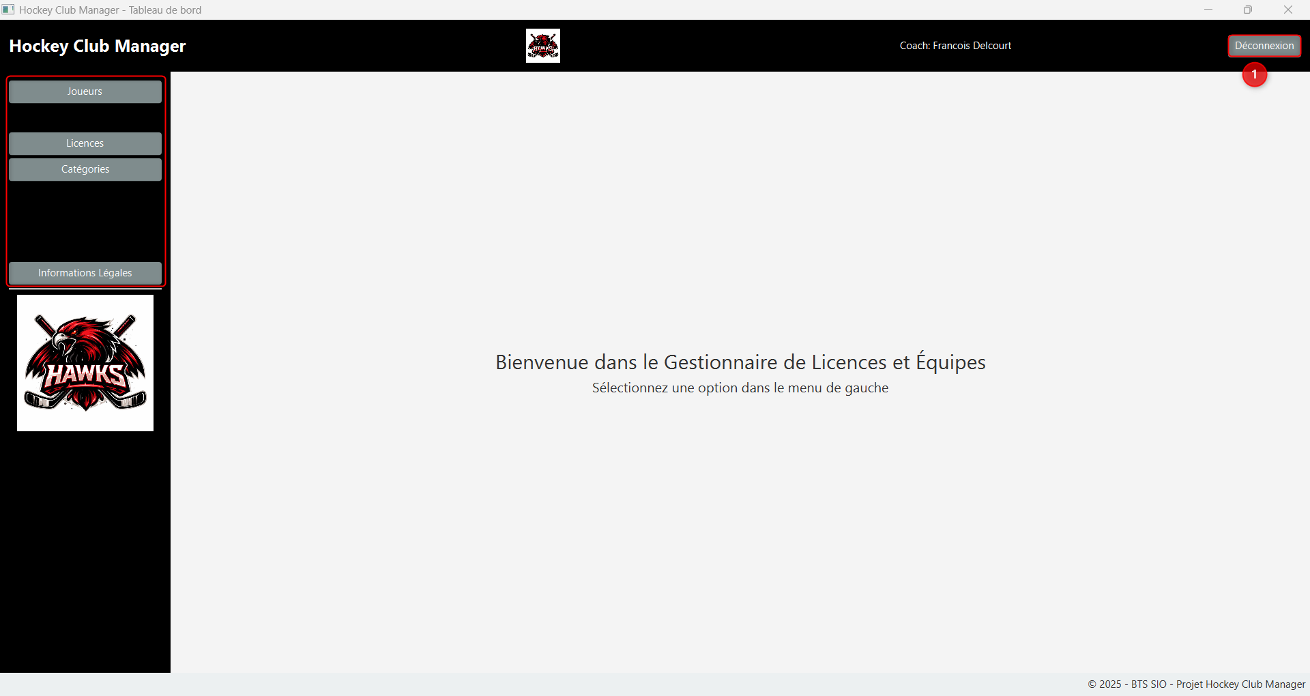
2. Vous avez le bouton « Déconnexion » disponible sur tous les ongllets et tout le temps.
Vous avez accès à seulement 4 onglets :
1. L’onglet Joueurs
2. L’onglet Licences
3. L’onglet Catégories
4. L’onglet Informations Légales

1. Onglet Joueurs

Après avoir cliqué sur l’onglet « Joueurs » (1), vous arrivez sur la gestion des joueurs.
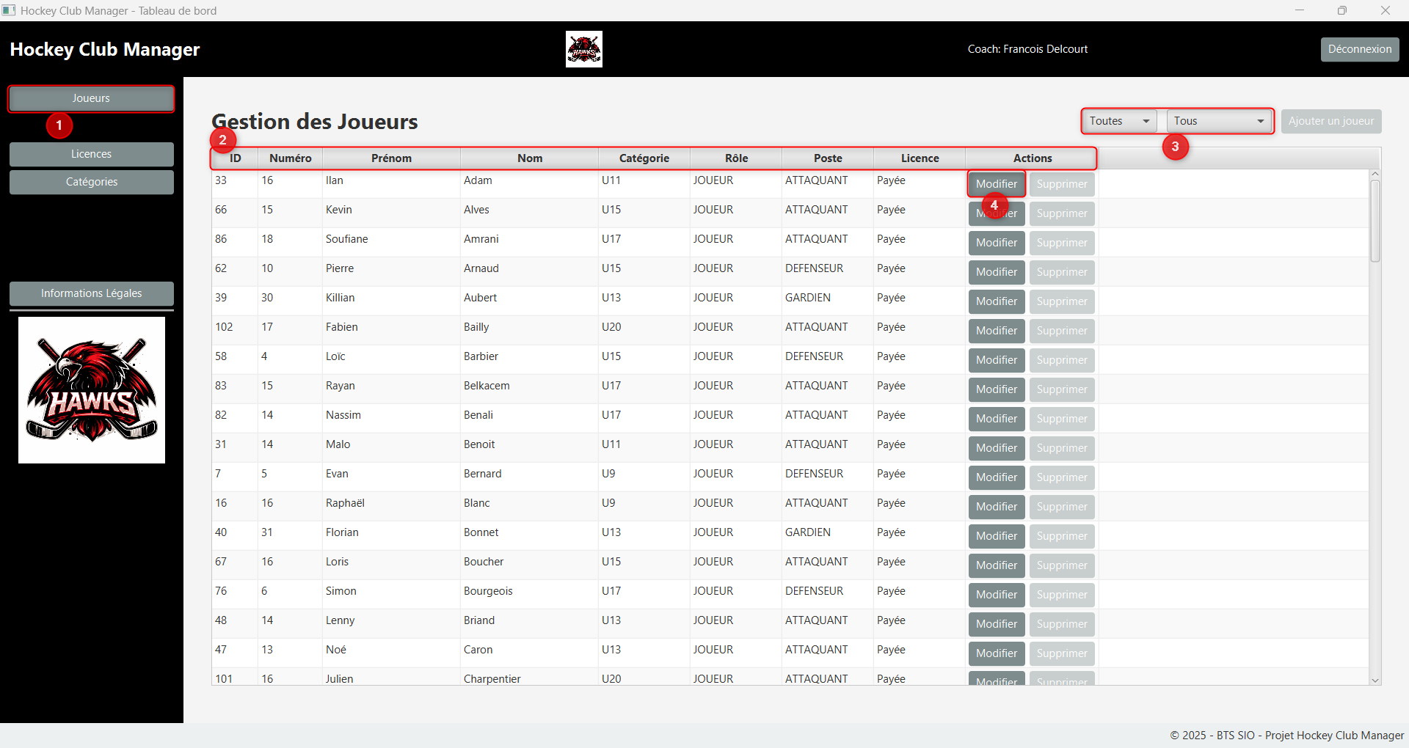
2. La barre d’informations des joueurs (Nom, Prénom, etc.).
3. Les deux filtres par catégories et par positions.
4. Le formulaire de modification (Voir 2.2 « Onglet Joueurs »).

2. Onglet Licences

Après avoir cliqué sur l’onglet « Licences» (1), vous arrivez sur la gestion des Licences.
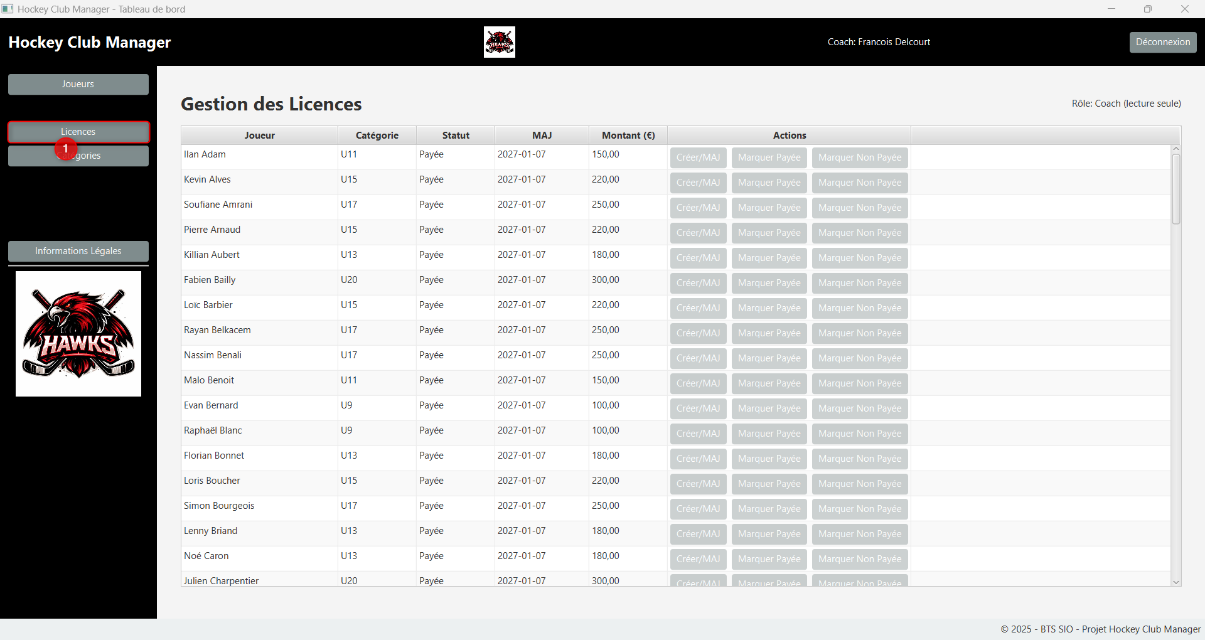
Vous pouvez consulté les licences cependant vous êtes en lecture seule. Vous ne pouvez pas apporté de modification. Pour modifier une licence, contacté l’administrateur.

3. Onglet Catégories

Après avoir cliqué sur l’onglet « Catégories » (1), vous arrivez sur la gestion des catégories.
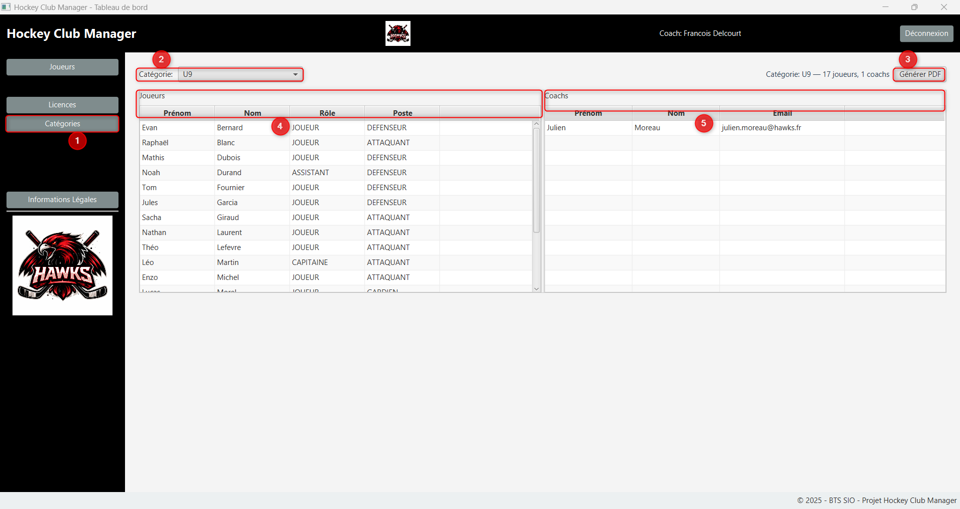

Vous retrouvez :

2. Un filtre qui vous permet de choisir la catégorie, apparaîtra les joueurs et les coachs liés à cette catégorie.
3. Le bouton pour générer la feuille de match en PDF (Voir 2.5).
4. La barre d’informations des Joueurs (Nom du joueur etc.).

5. La barre d’informations des Coachs (Nom du coachs etc.).

4. Onglet Informations Légales

Après avoir cliqué sur l’onglet « Informations Légales » (1), vous arrivez sur la gestion des catégories.
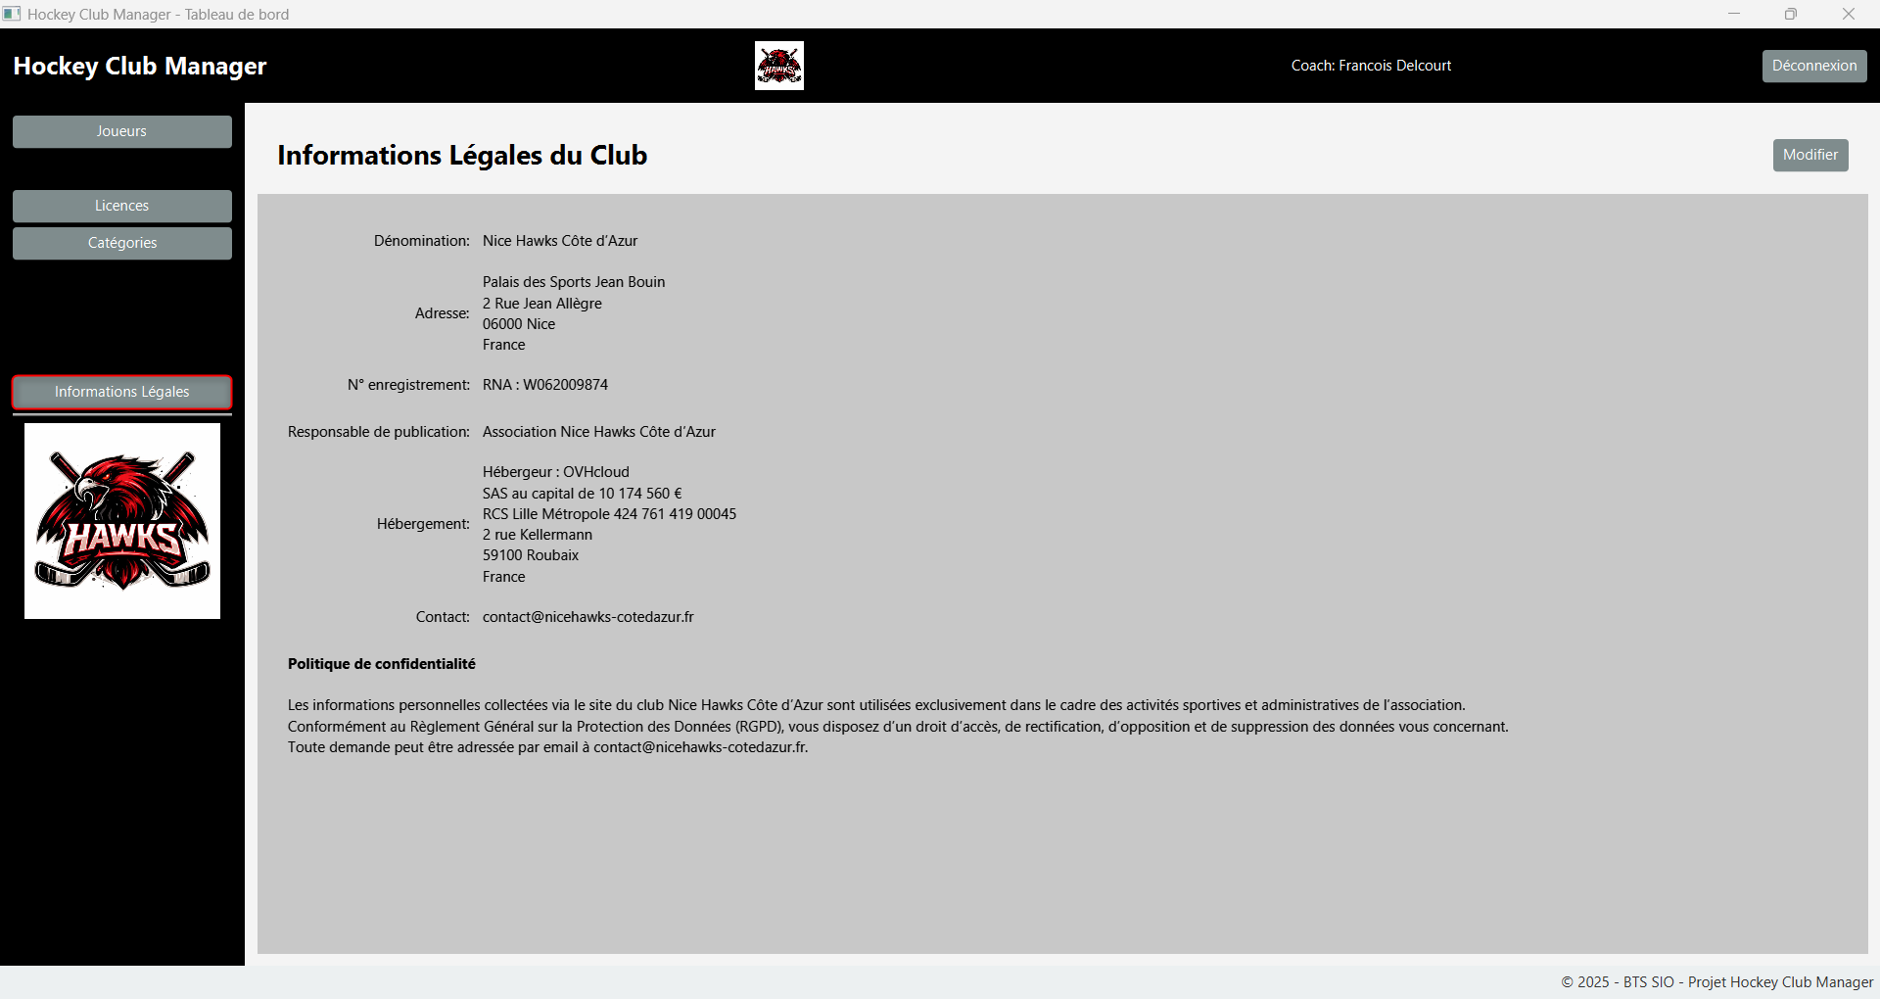
(Voir 2.9)

